**PRAKTIKUM DASAR PEMROGRAMAN**

**PROJEK TUGAS AKHIR**

**MESIN ATM**



**Disusun oleh :**

1. **Alyssa Tifara Y. (2341760164)**
2. **Lavina  (2341760062)**
3. **Gilang Andhika E. (2341760129)**

**PROGRAM STUDI SISTEM INFORMASI BISNIS**

**JURUSAN TEKNOLOGI INFORMASI**

**POLITEKNIK NEGERI MALANG**

**2023**

1. **Flowchart**
2. **main( )**

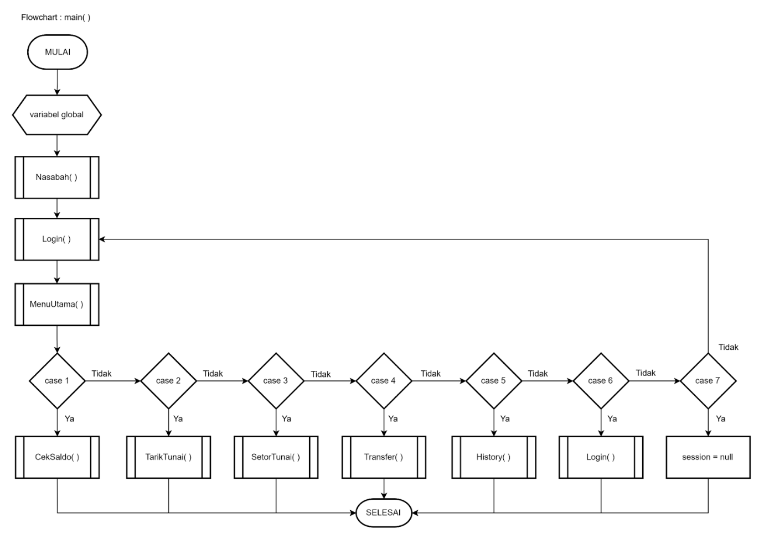

1. **Login( )**

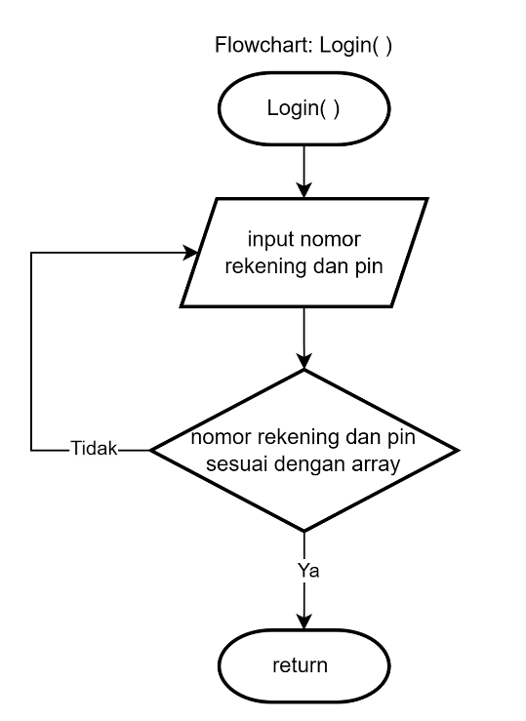

1. **Nasabah ( )**

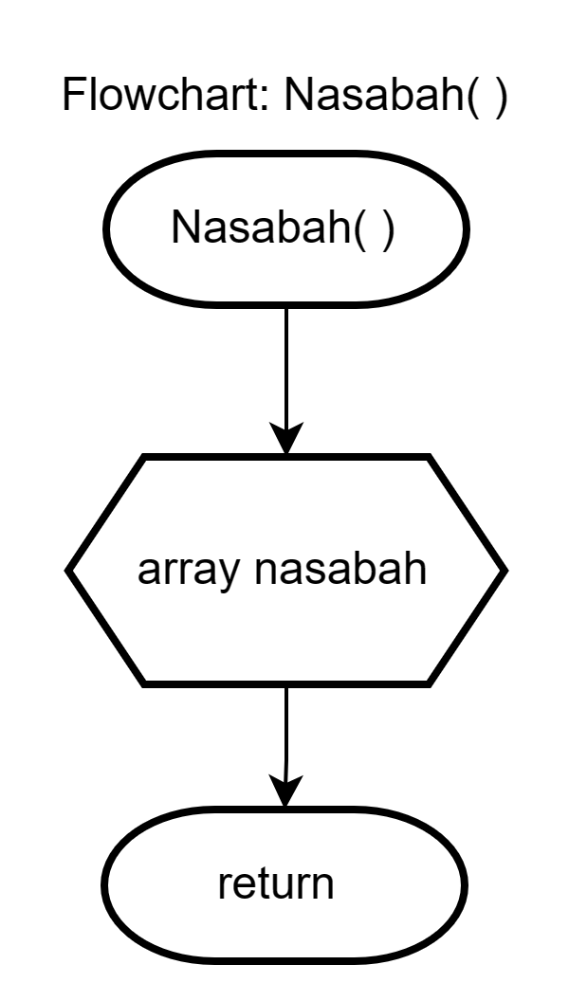

1. **VA( )**

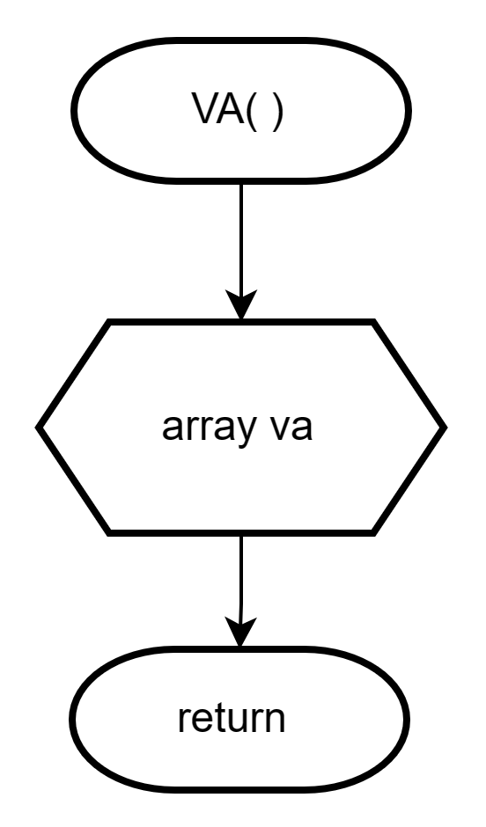

1. **MenuUtama( )**

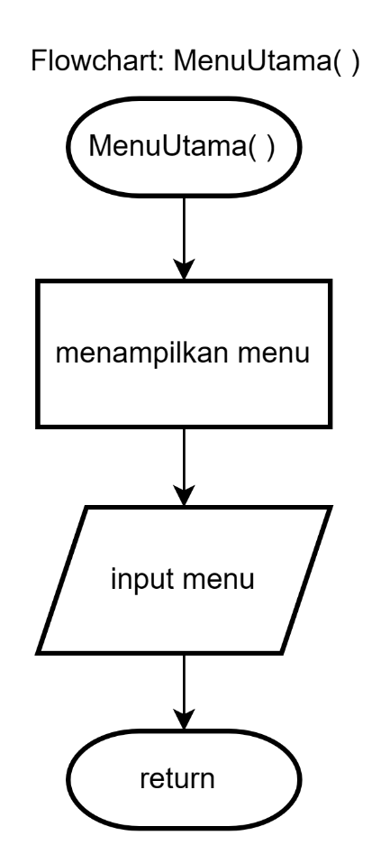

1. **CekSaldo( )**

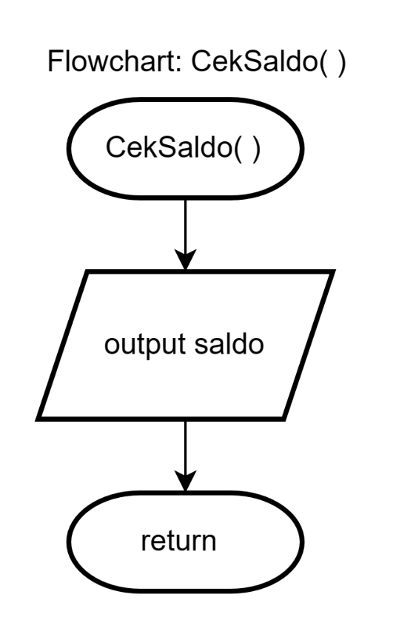

1. **TarikTunai( )**

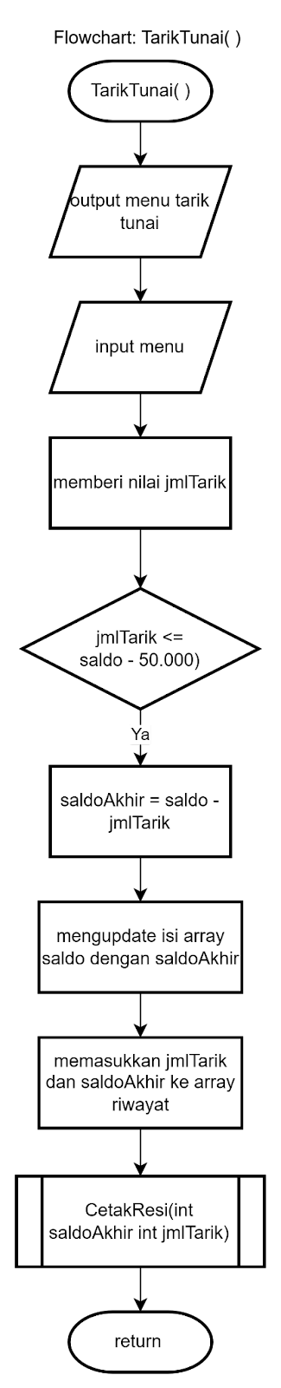

1. **CetakResi (int saldoAkhir int jmlTarik)**

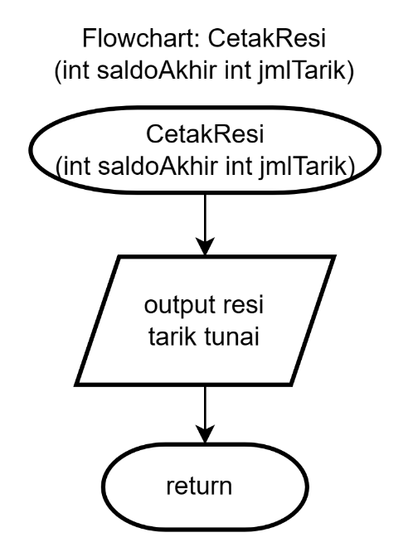

1. **SetorTunai( )**

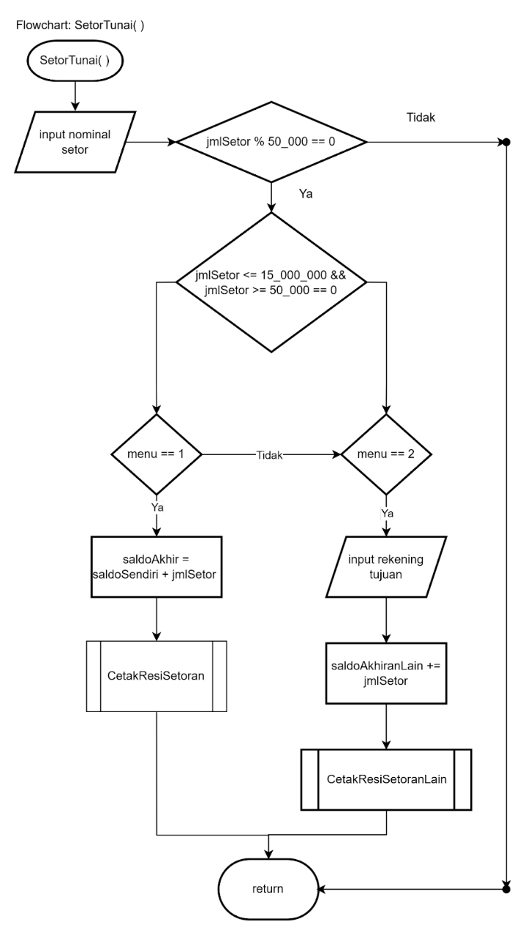

1. **CetakResiSetoran (int jmlSetor, int saldoAkhir)**

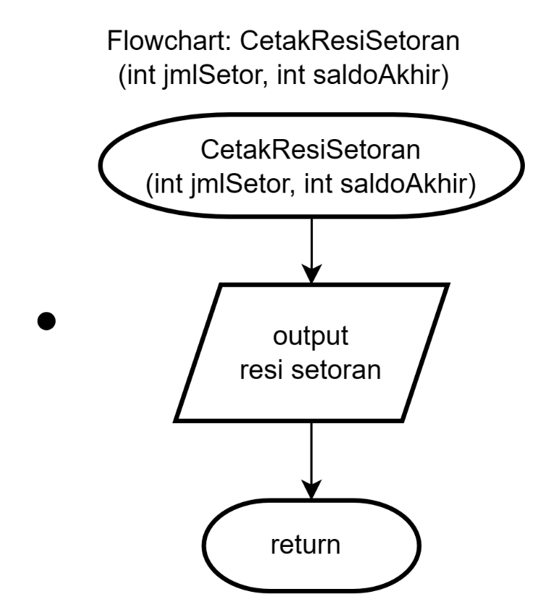

1. **CetakResiSetoranLain (String namaTujuan, String rekTujuan, int jmlSetor)**

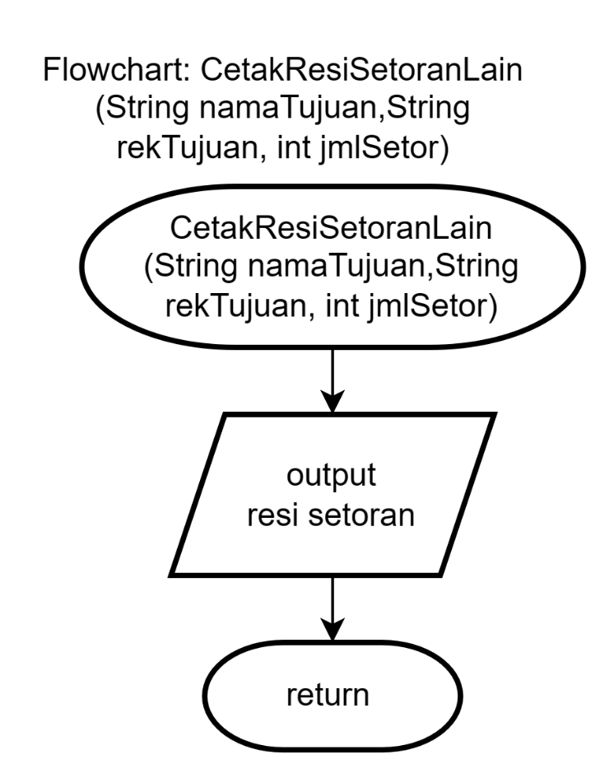

1. **MenuTransfer( )**

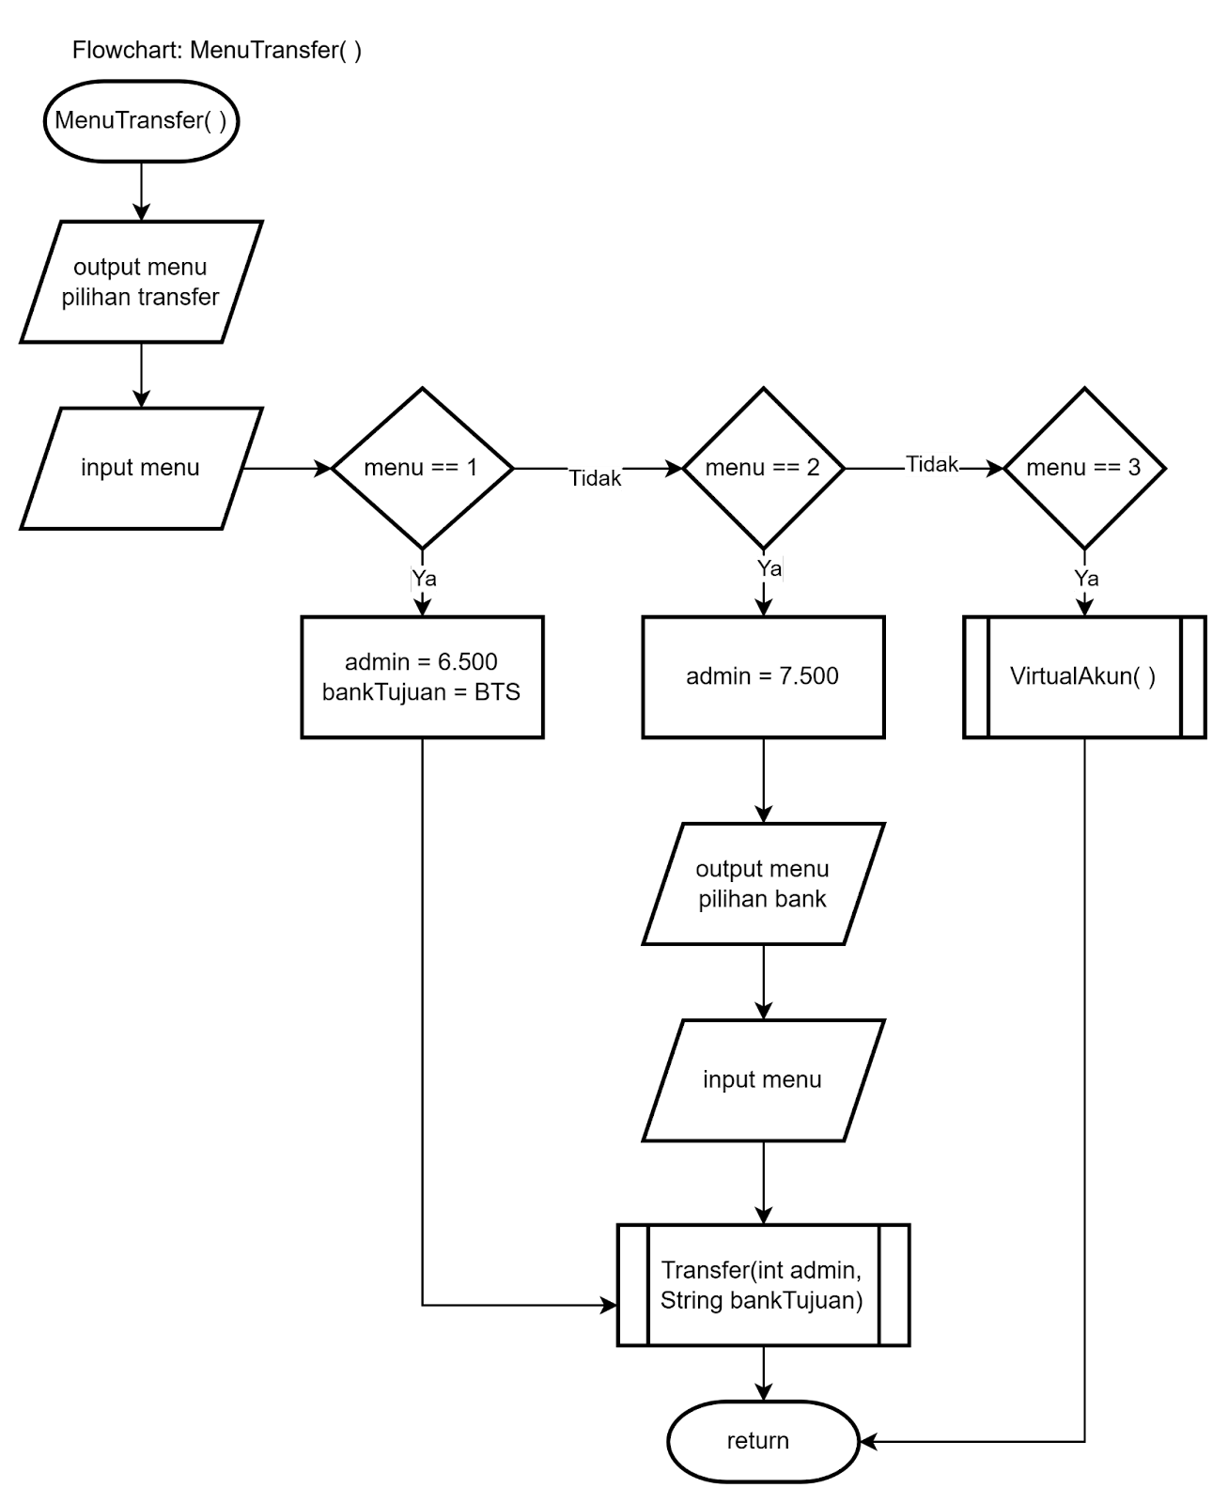

1. **Transfer (int admin, String bankTujuan)**

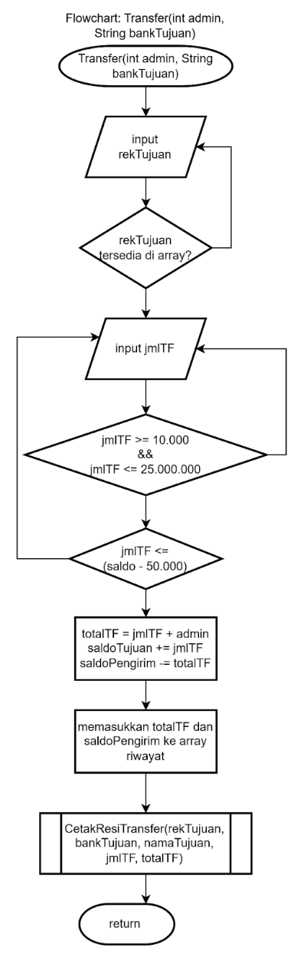

1. **CetakResiTransfer (rekTujuan, bankTujuan, namaTujuan, jmlTF, totalTF)**

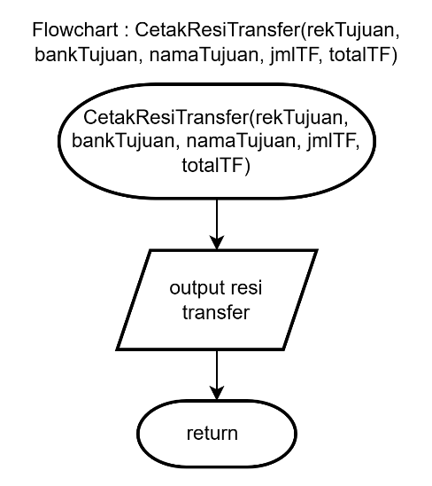

1. **VirtualAkun( )**

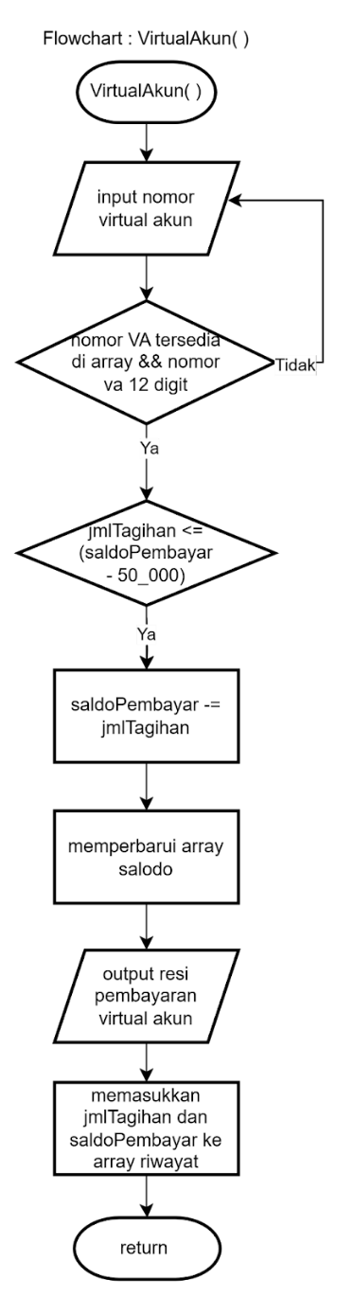

1. **Ganti PIN ( )**

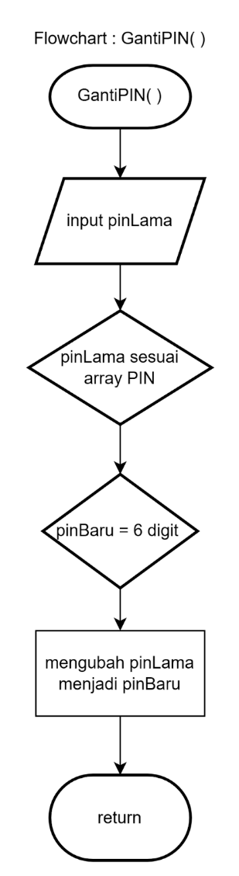

1. **History()**

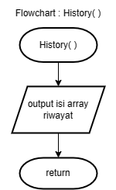

1. **Kode Program**

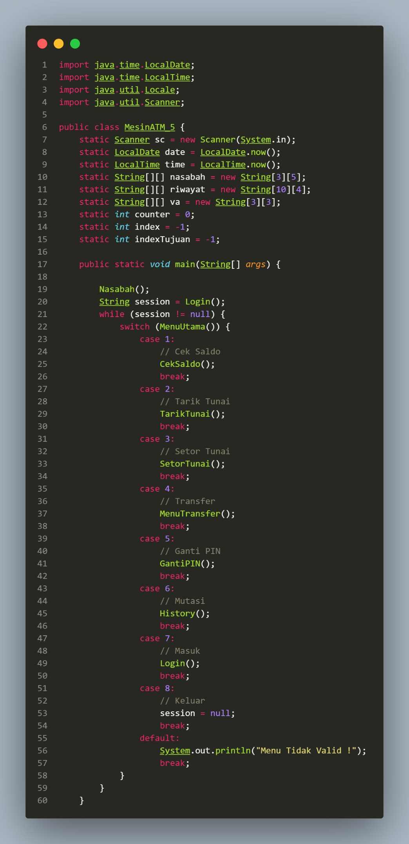

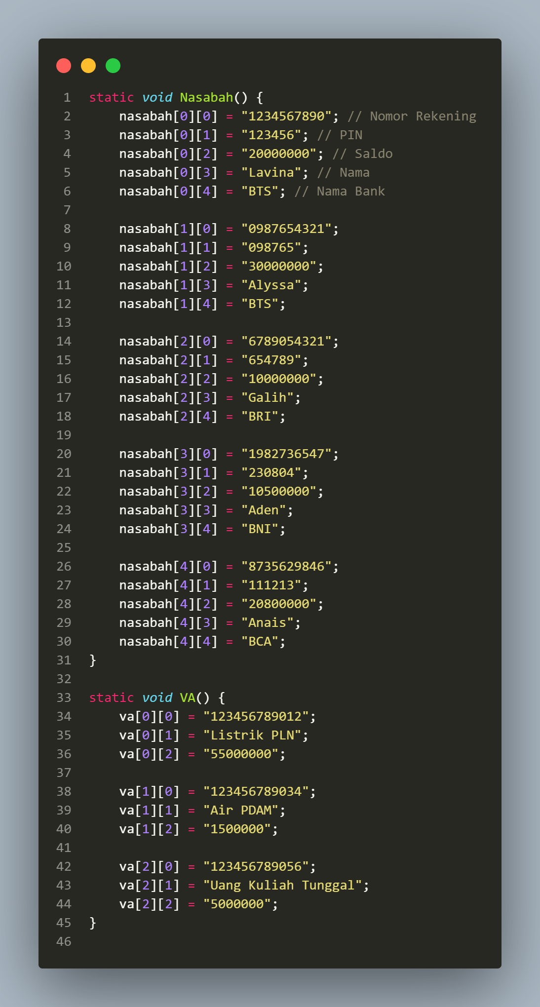

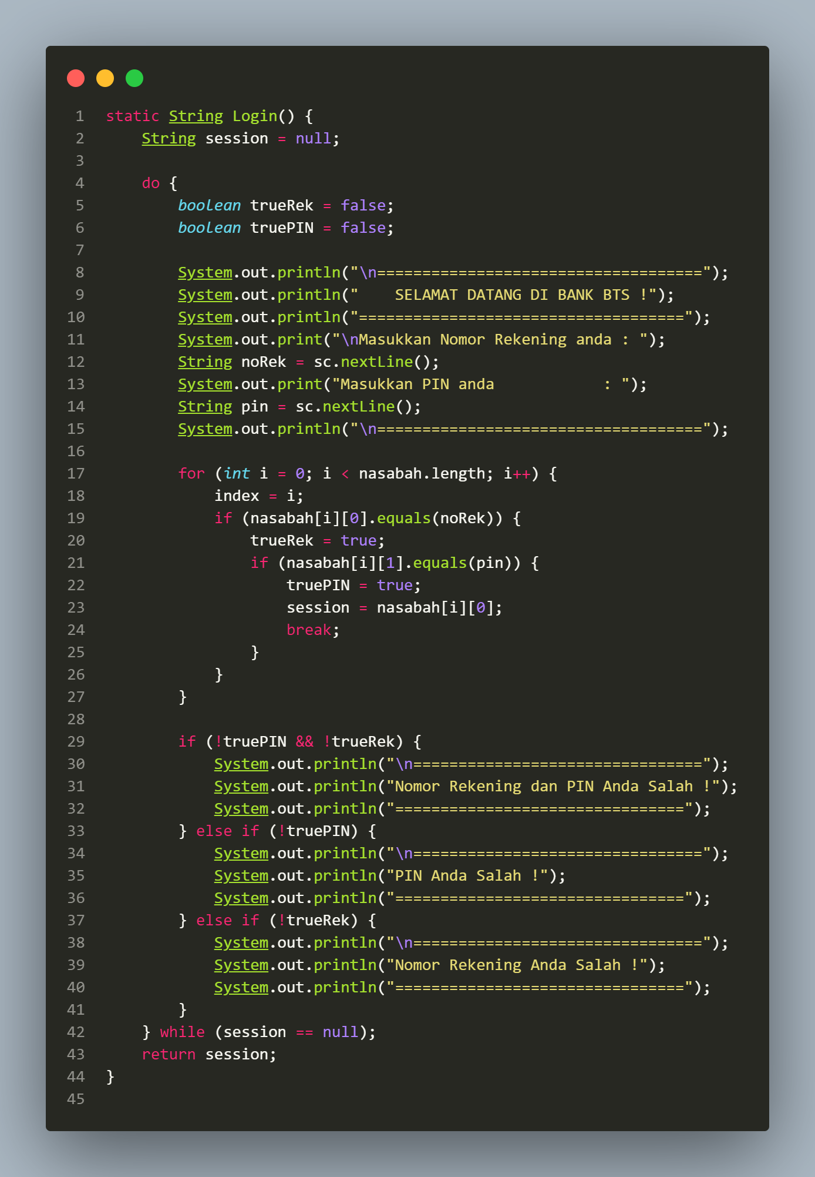

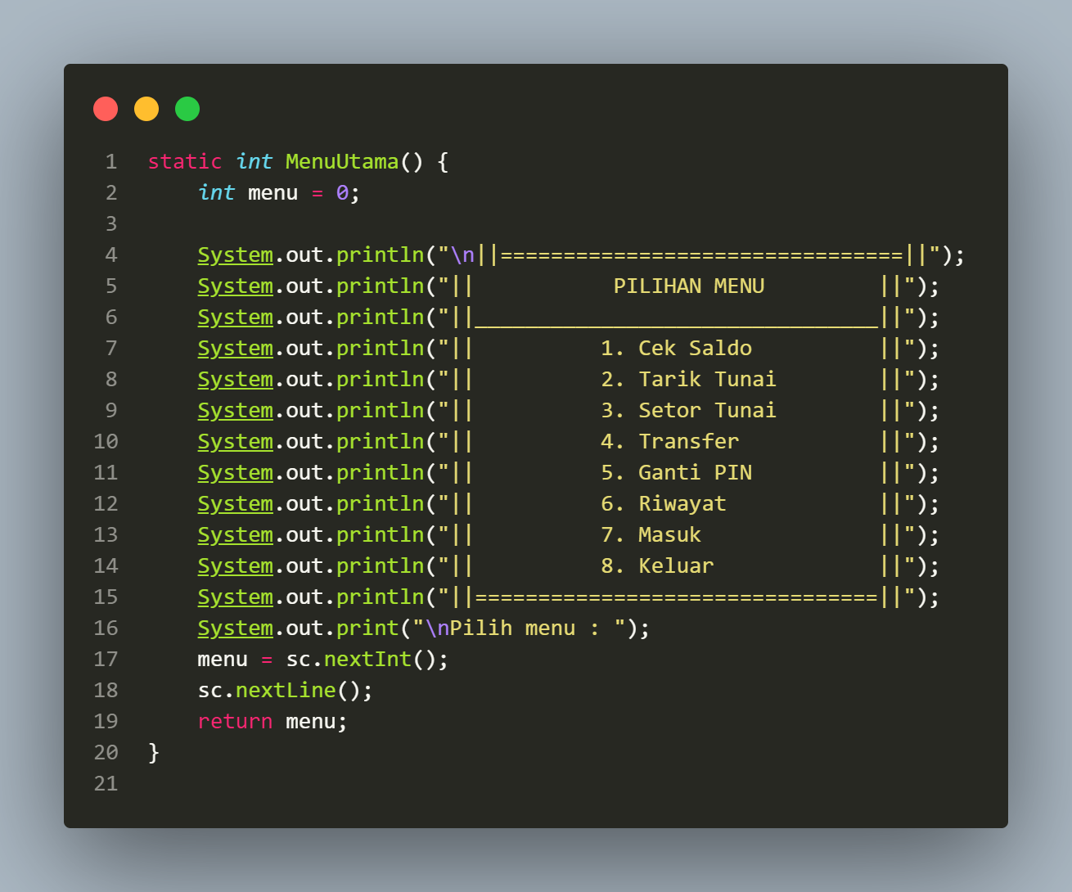

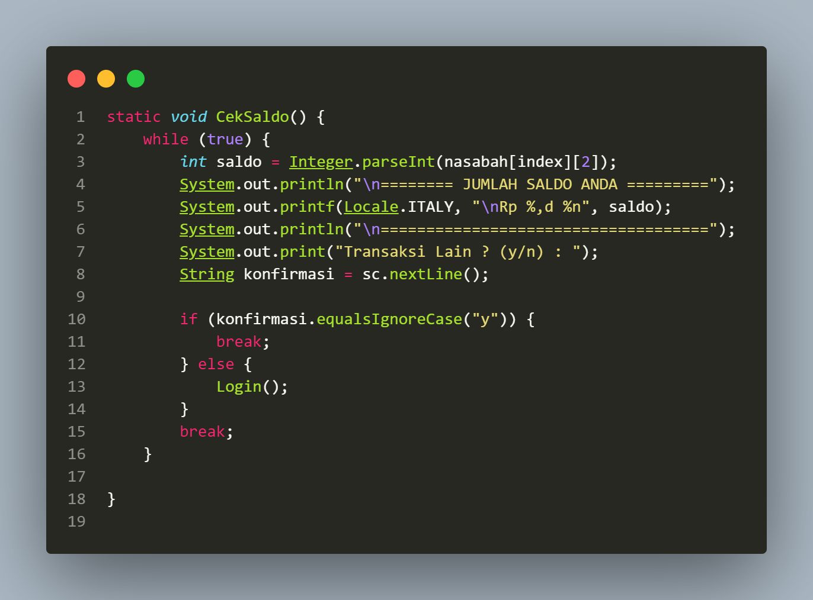

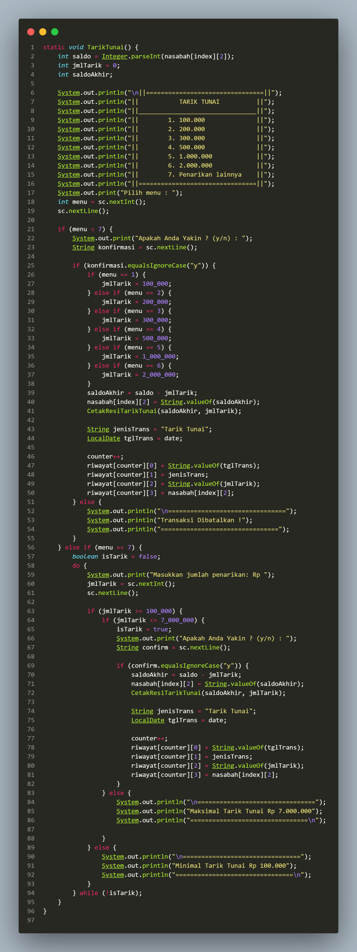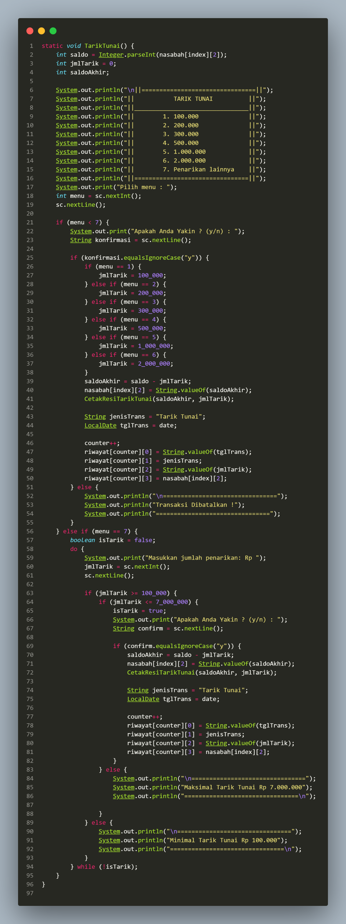

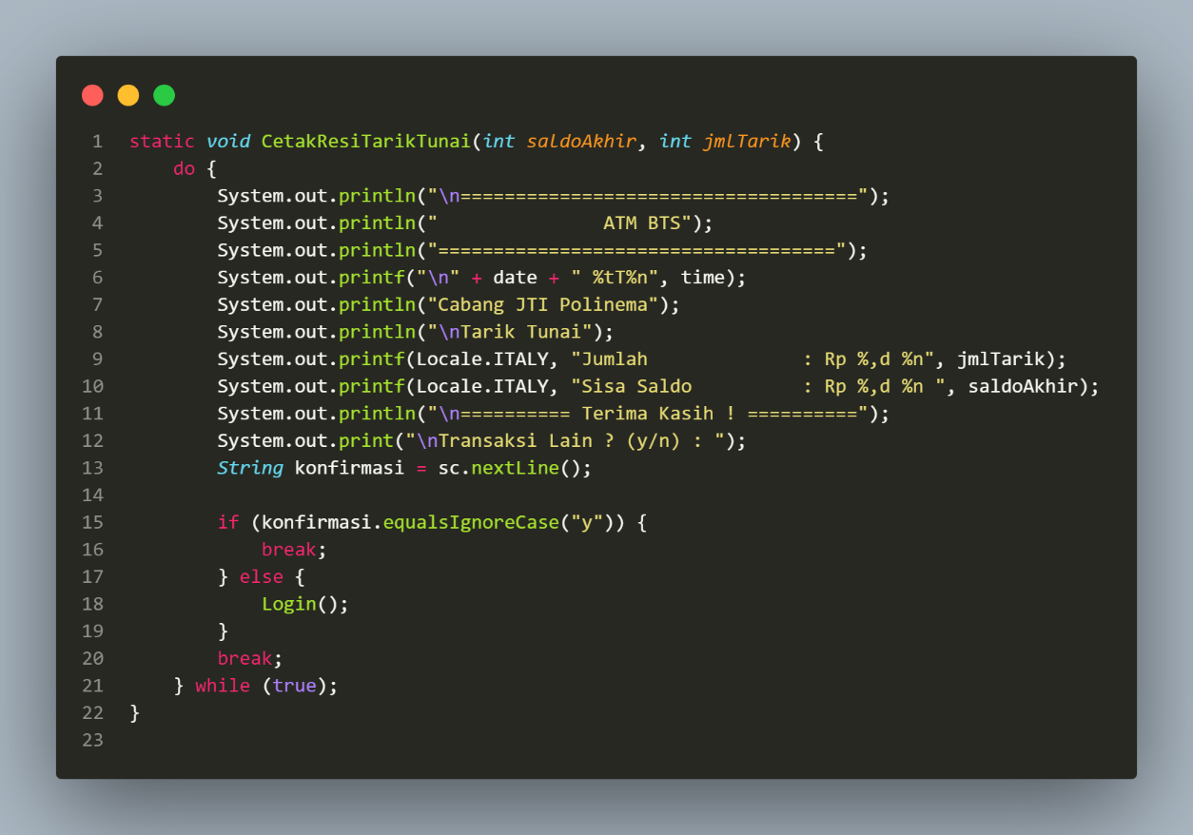

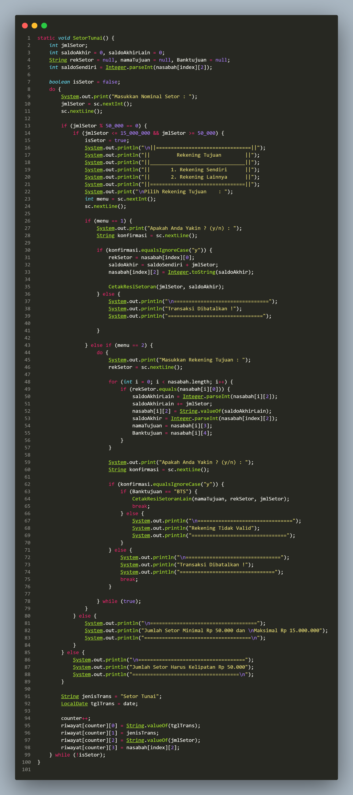

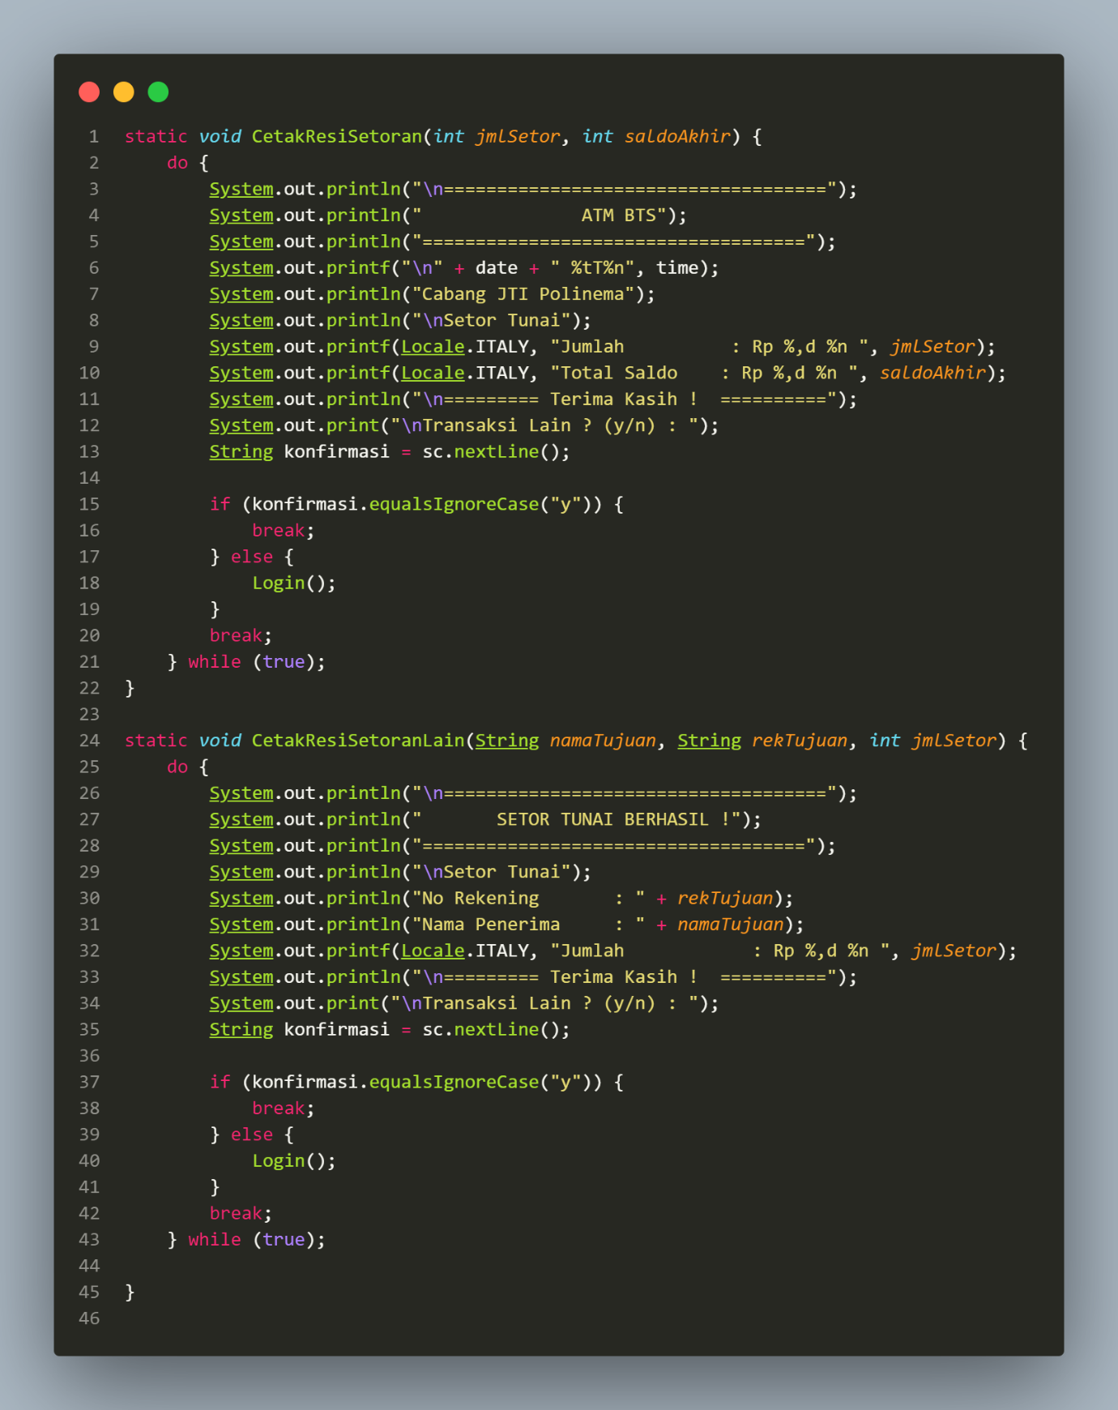

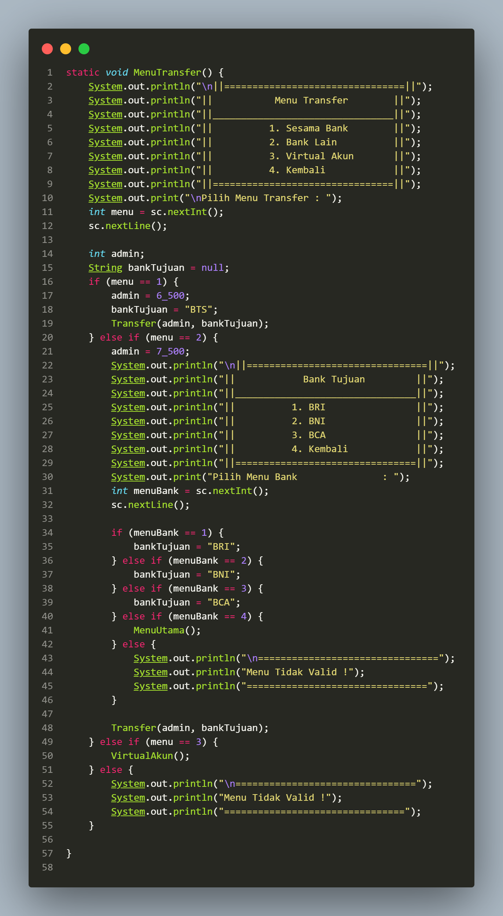

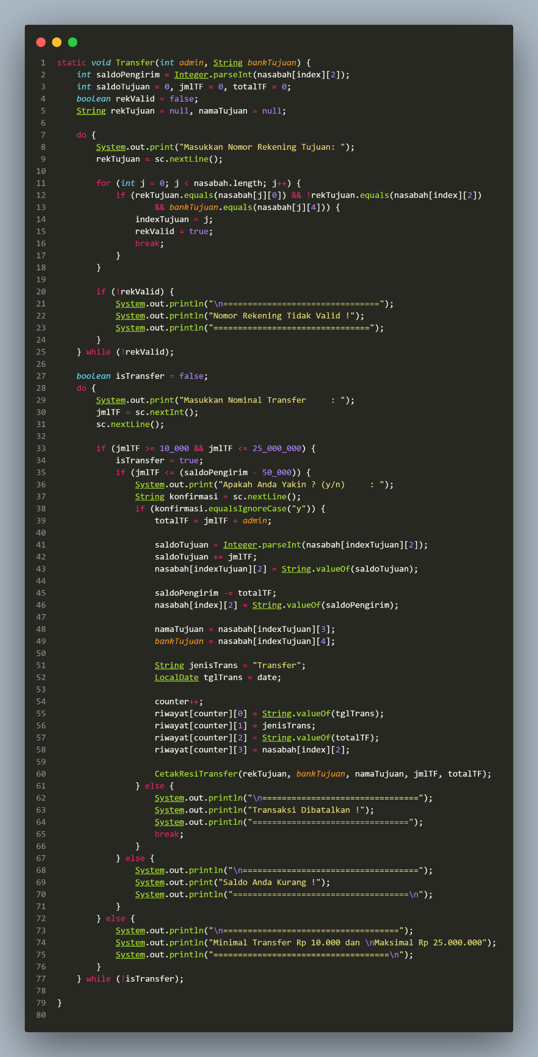

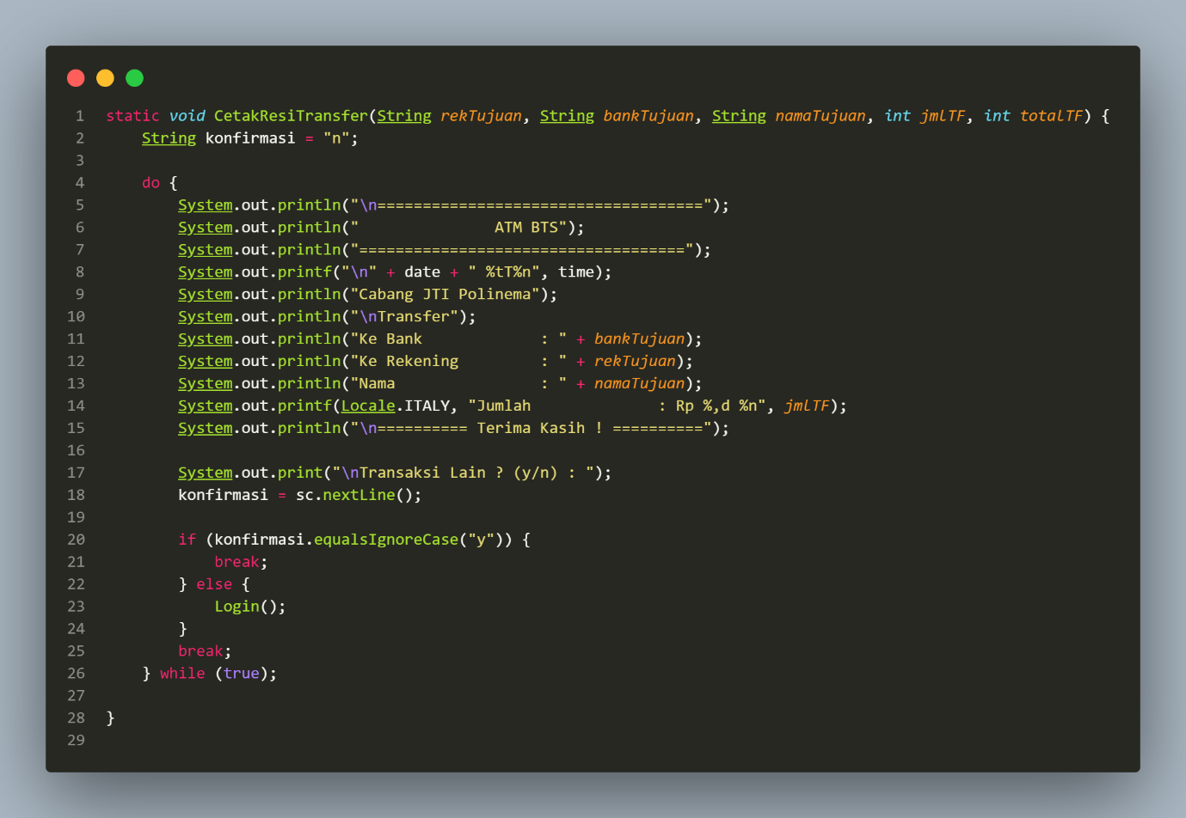

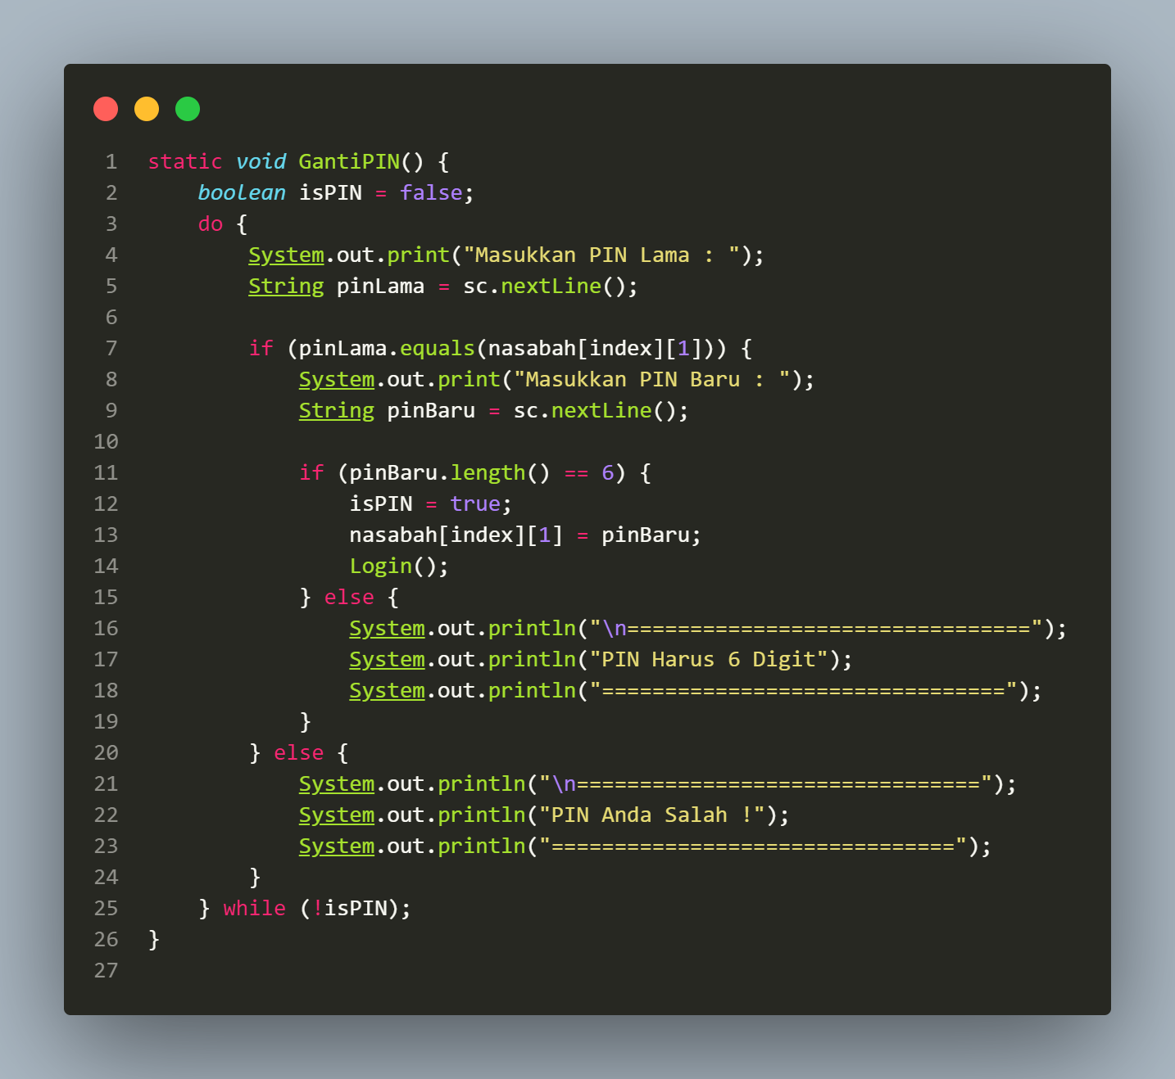

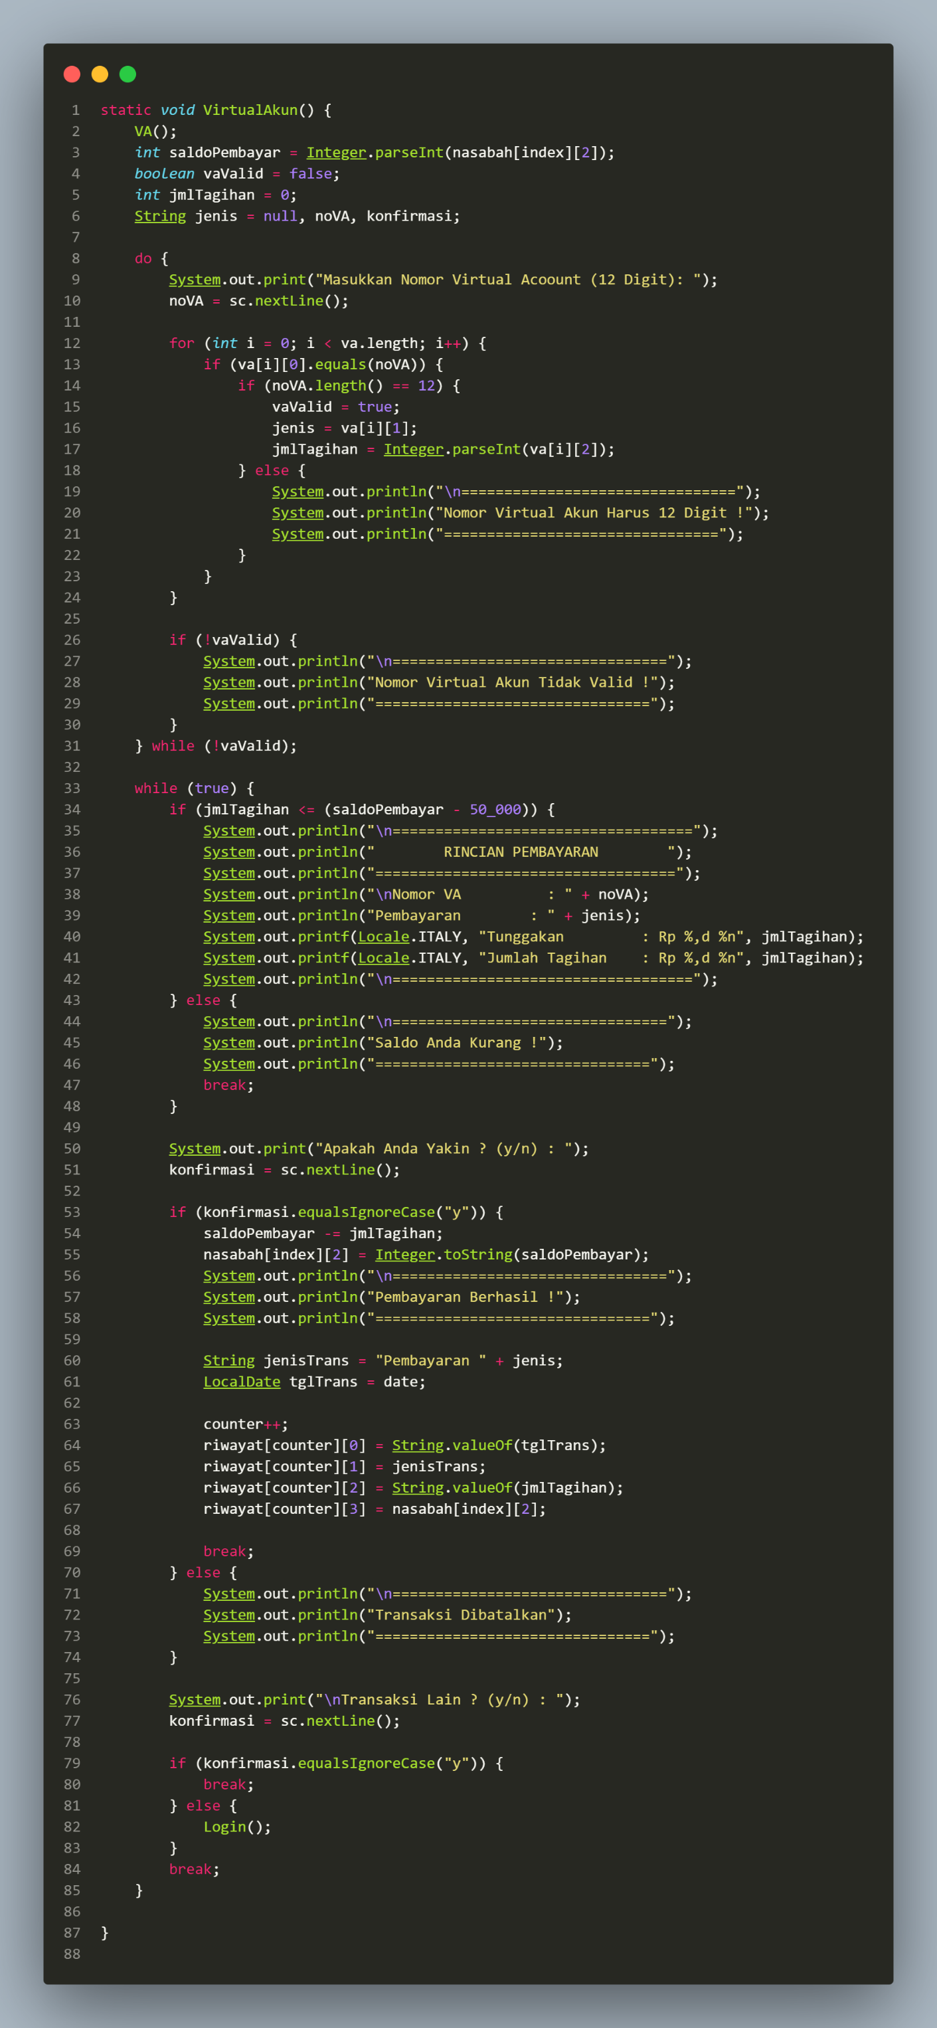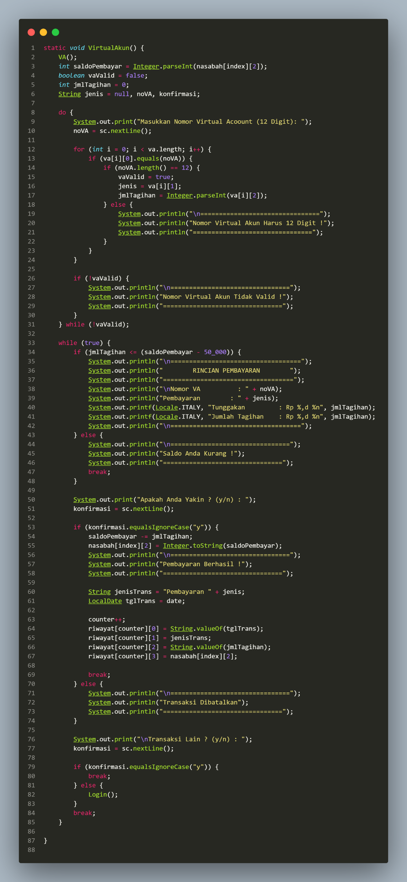

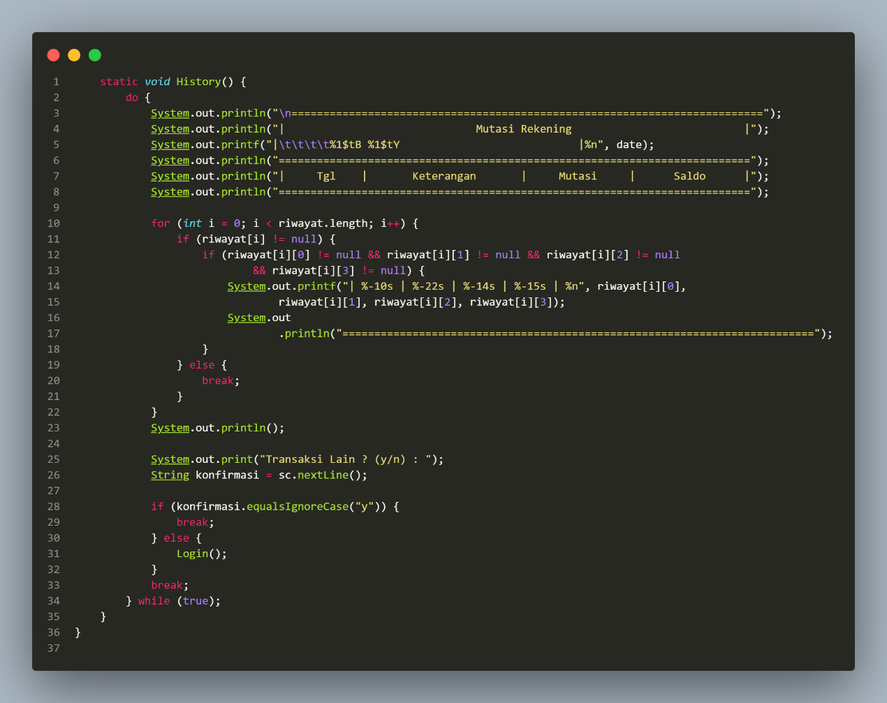

1. ***Output* Program**
2. **Autentikasi Pengguna**

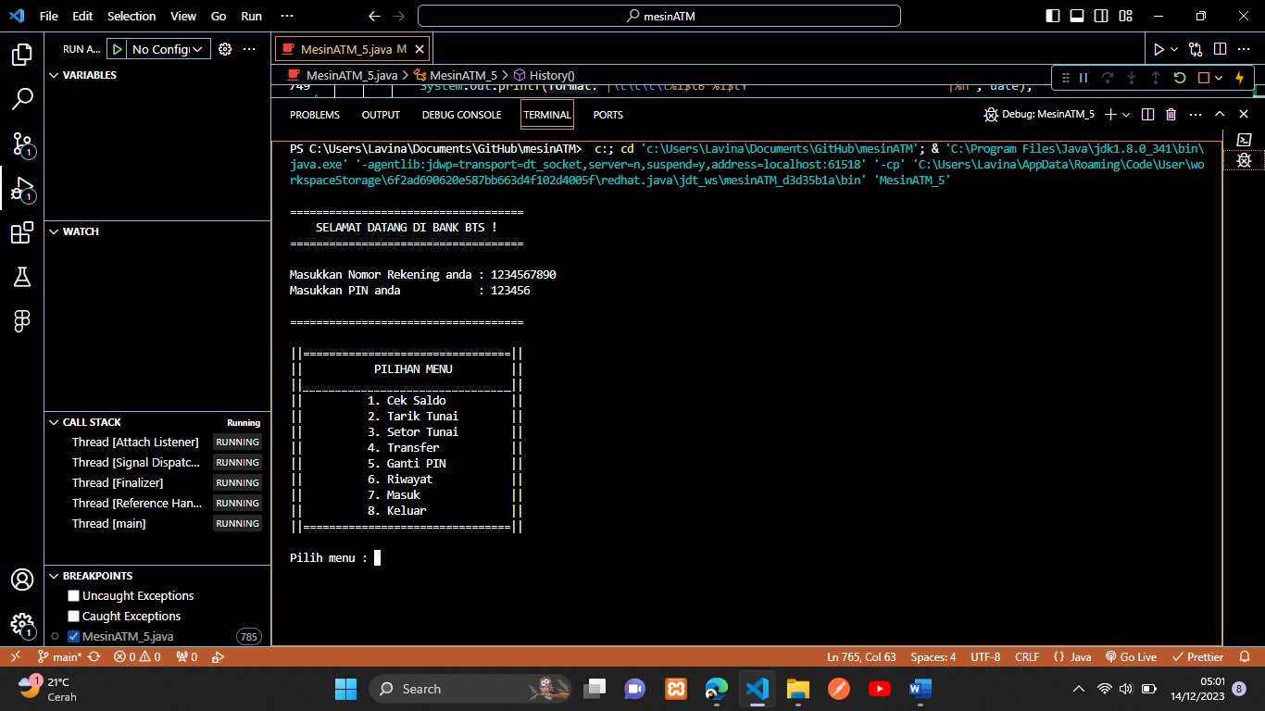

1. **Pemrosesan Transaksi**
2. **Cek Saldo**

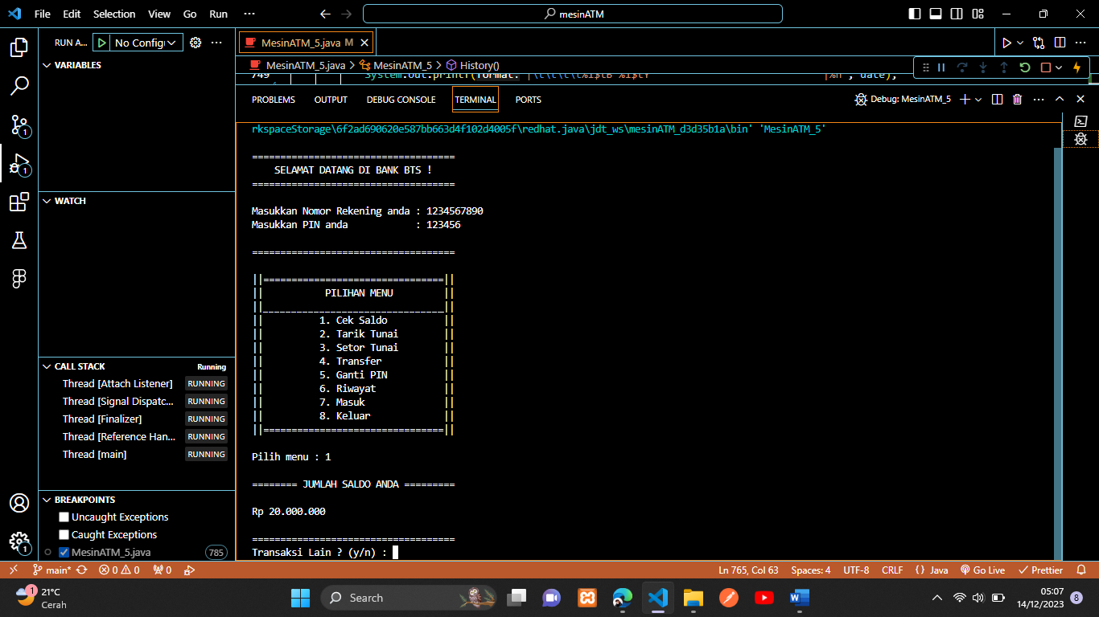

1. **Tarik Tunai & Cetak Resi**

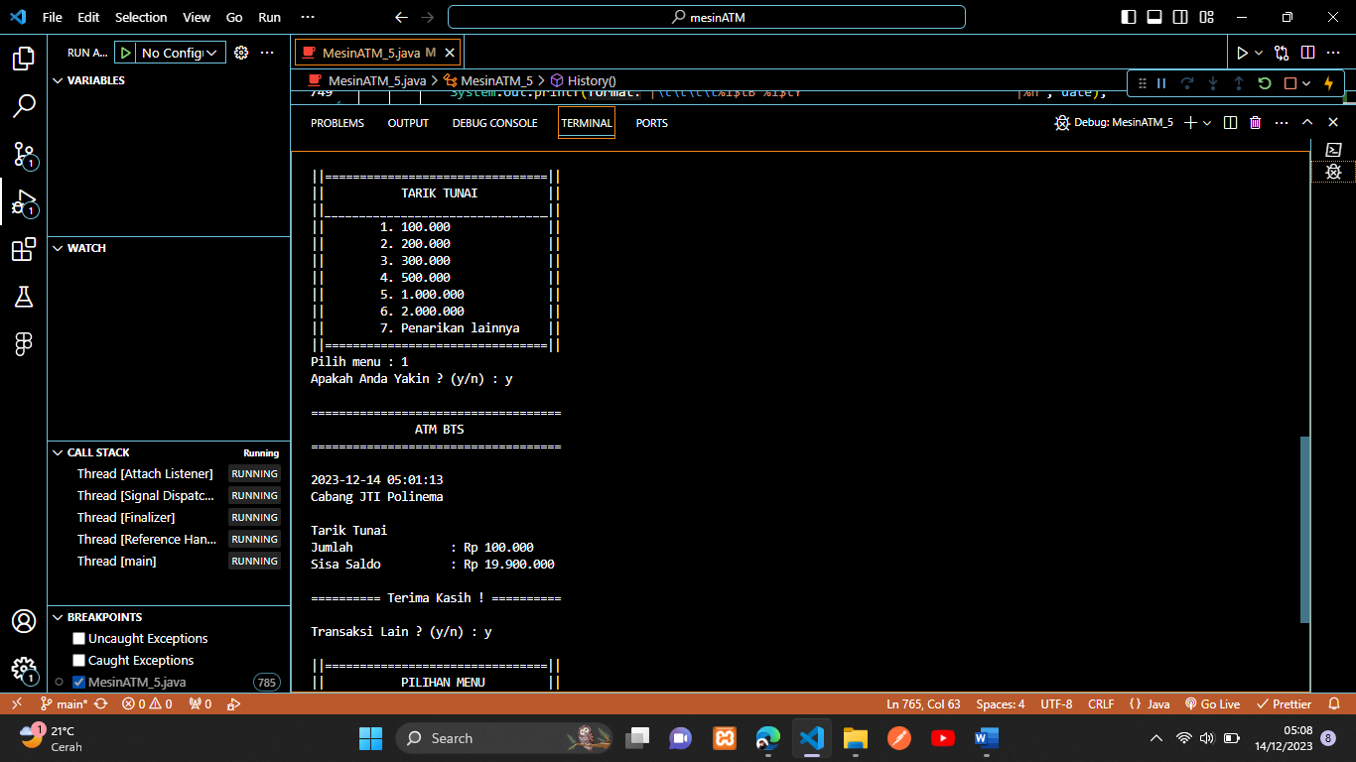

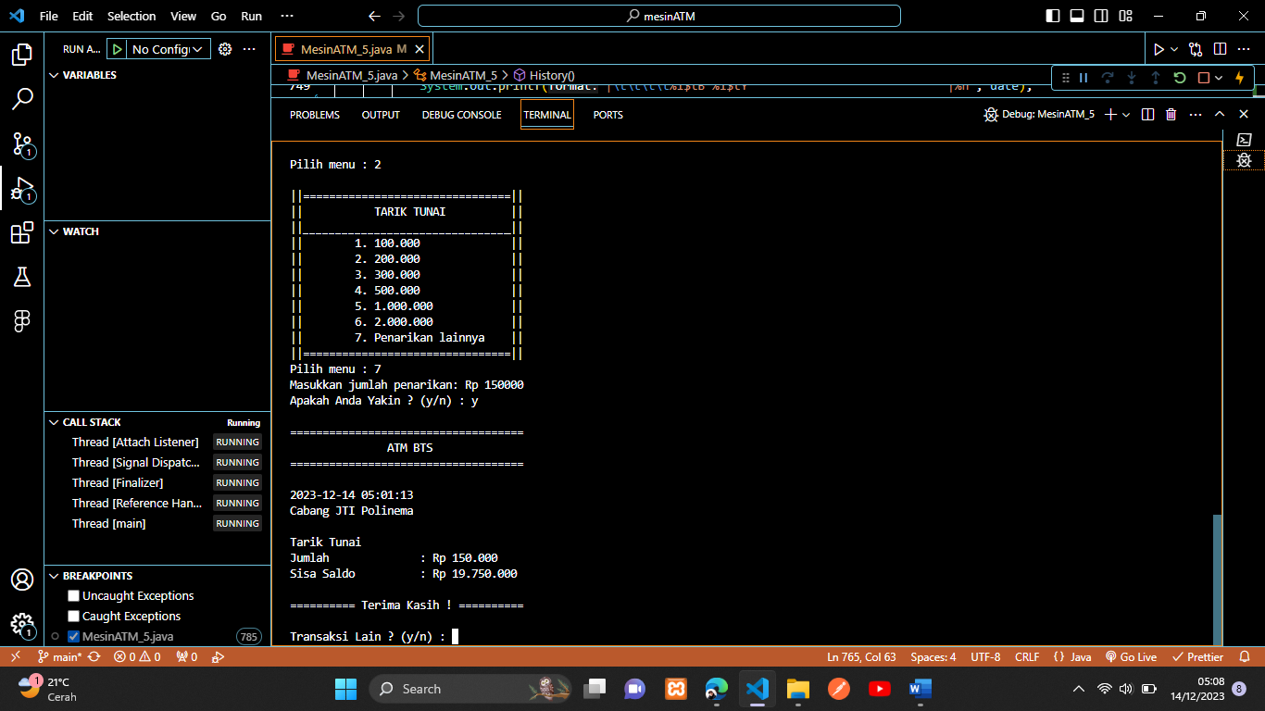

1. **Setor Tunai & Cetak Resi**

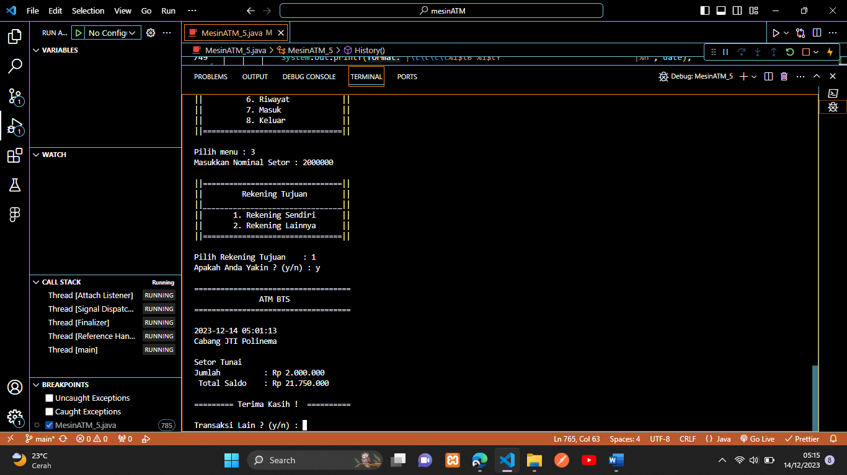

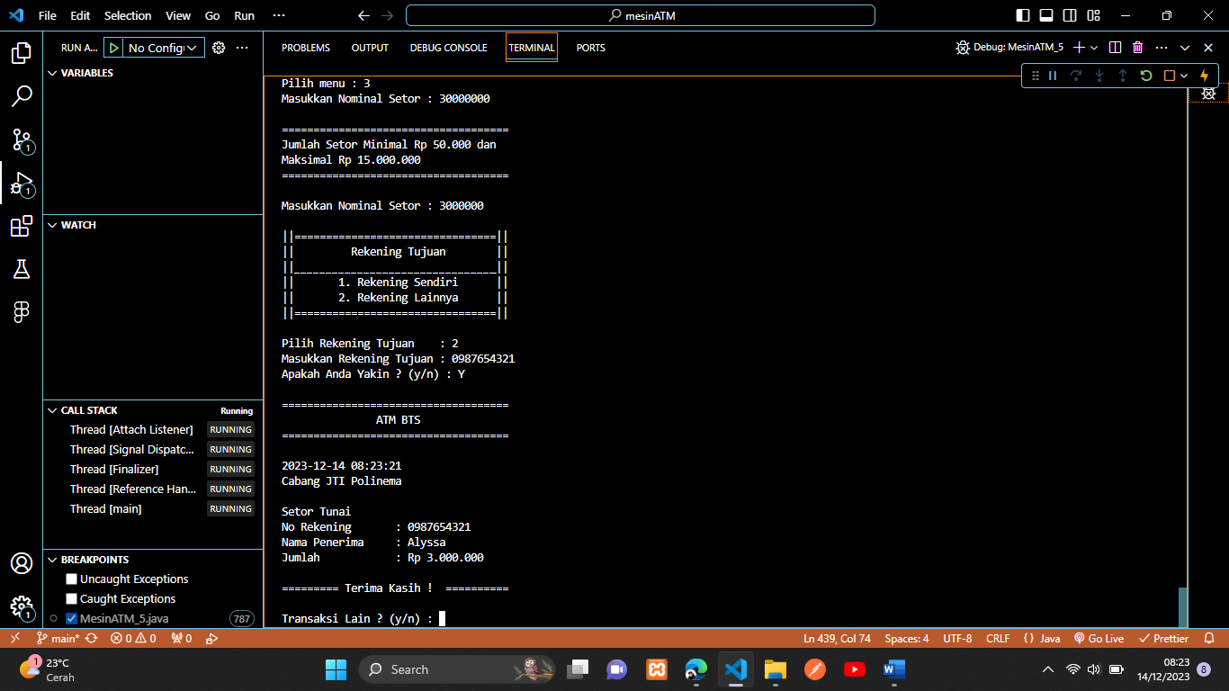

1. **Transfer & Cetak Resi**

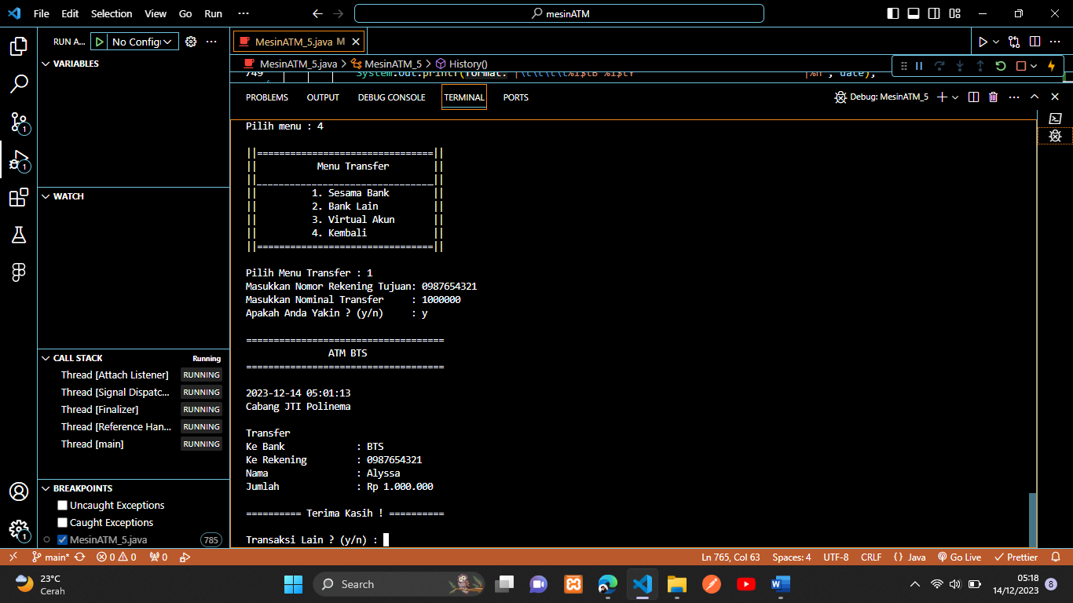

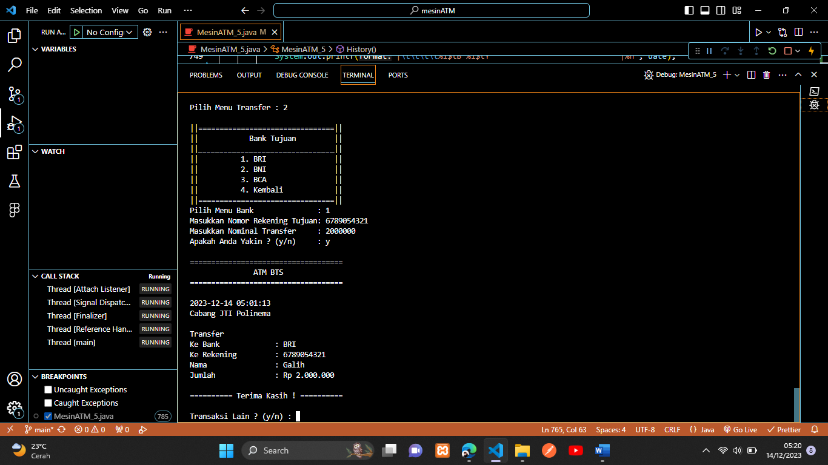

1. **Pembayaran (*Virtual Account)***

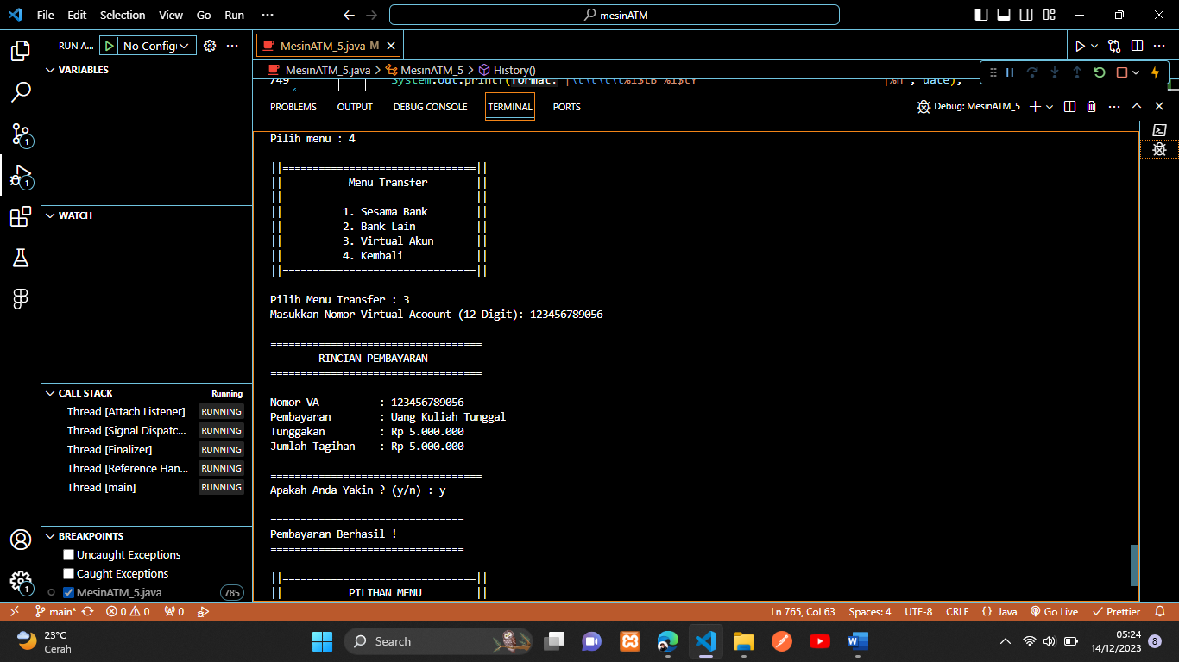

1. **Manajemen Rekening (Mutasi Rekening)**

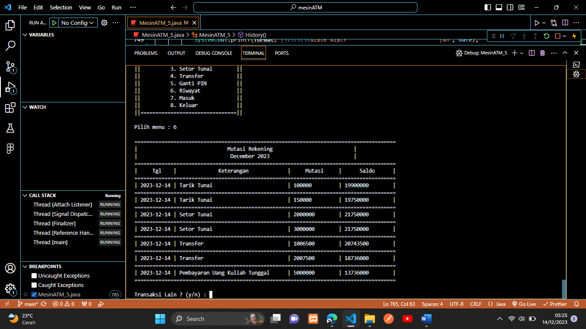

**|**

**|**

1. **Mengubah PIN**

